Limits on Tzedakah for Pikuach Nefesh
- שו"ת שאילת יעבץ חלק א סימן ג
ועוד נ"ל דכשיש עניים עטופים ברעב שיש לחוש שימותו ברעבון. אפי' מי שאין לו אלא כדי פרנסתו צריך לחלק להם מה שבידו. ולא ישאיר לעצמו רק כדי חייו. עד שיגיע למקום שישראל מצויים שיפרנסוהו. אף שיצטרך לחזור על הפתחים. אפי' לר"ע שלימד חייך קודמין לחיי חבירך דוק ותשכח.
- אהבת חסד חלק ב פרק כ אות ב
ונראה דמירי באפן שאין נוגע לפקוח נפש ממש. אבל אם נוגע לפקוח נפש ממש כגון שהשבוי עומד למות או הרעב יכול לבוא לידי סכנה על ידי רעבונו, אין שיך בזה שעור חמש. ולא אמרו (בבבא מציעא סב א) רק דחייו קודם לחיי חברו, אבל דעשרו קודם לחיי חברו לא מצינו
- ערוך השולחן יורה דעה סימן רמט אות ה
נ"ל דלפדיון שבויים רשאי להוסיף על החומש וכן לרעבים וצמאים וכיוצא בהם בדבר שיש בזה פקוח נפשות ומחוייב בזה להוסיף
- תלמוד בבלי מסכת סנהדרין דף עג עמוד א
מנין לרואה את חברו שהוא טובע בנהר או חיה גוררתו או לסטין באין עליו שהוא חייב להצילו תלמוד לומר לא תעמד על דם רעך. והא מהכא נפקא? מהתם נפקא: אבדת גופו מניין - תלמוד לומר והשבתו לו! - אי מהתם הוה אמינא: הני מילי - בנפשיה, אבל מיטרח ומיגר אגורי - אימא לא, קא משמע לן.
From where is it derived that one who sees another drowning in a river, or being dragged away by a wild animal, or being attacked by bandits, is obligated to save him? The verse states: “You shall not stand idly by the blood of another” (Leviticus 19:16). But is this really derived from here? It is derived from somewhere else - from where [is it derived that one must help someone who may suffer] the loss of his body? The verse states: “And you shall restore it [vahashevato] to him [lo]” (Deuteronomy 22:2)! If this halakha were derived only from there, I would say that this matter applies only to saving the person in danger with his body. But to trouble himself to hire workers for this purpose, one might say that he is not obligated. Therefore, the verse teaches us otherwise.
- רש"י מסכת סנהדרין דף עג עמוד א
קא משמע לן - לא תעמוד על דם רעך - לא תעמוד על עצמך משמע אלא חזור על כל צדדין שלא יאבד דם רעך.
- יד רמ"ה מסכת סנהדרין דף עג עמוד א
ומסתברא לן דהיכא דטרח ואגר אגורי ואצליה שקיל מיניה דעד כאן לא חייביה רחמנא אלא למטרח בלהדורי בתר אגירי אבל לאצוליה בממוניה לא מדאמרינן אי מהתם הני מילי בנפשיה אבל מטרח ומיגר אגירי לא קמ"ל ולא אמרינן אבל בממוני' לא קמ"ל
- רא"ש מסכת סנהדרין פרק ח
והניצול חייב לפרוע למציל מה שהוציא. דאין אדם מחויב להציל נפש חבירו בממונו היכא דאית ליה ממונא לניצול
- תלמוד בבלי מסכת בבא מציעא דף סב עמוד א
שנים שהיו מהלכין בדרך, וביד אחד מהן קיתון של מים, אם שותין שניהם - מתים, ואם שותה אחד מהן - מגיע לישוב. דרש בן פטורא: מוטב שישתו שניהם וימותו, ואל יראה אחד מהם במיתתו של חבירו. עד שבא רבי עקיבא ולימד: וחי אחיך עמך - חייך קודמים לחיי חבירך
If two people were walking on the road and one had a jug of water.If both drink - both will die, but if only one of them drinks, he will reach civilization, Ben Petora taught: It is preferable that both of them drink and die, and let neither one of them see the death of the other. [This was the accepted opinion] until Rabbi Akiva came and taught: “And your brother shall live with you,” - your life takes precedence over the life of the other.

- ספרא בהר פרשה ה סוף פרק ו
(ג) וחי אחיך עמך, זו דרש בן פטורי שנים שהיו הולכים במדבר ואין ביד אחד אלא קיתון של מים אם שותהו אחד מגיע ליישוב ואם שותים אותו שנים שניהם מתים, דרש בן פטירי ישתו שתיהם וימותו שנאמר וחי אחיך עמך, אמר לו ר"ע וחי אחיך עמך חייך קודמים לחיי חבירך
- מוריה (רנג-רנד) ע' 68
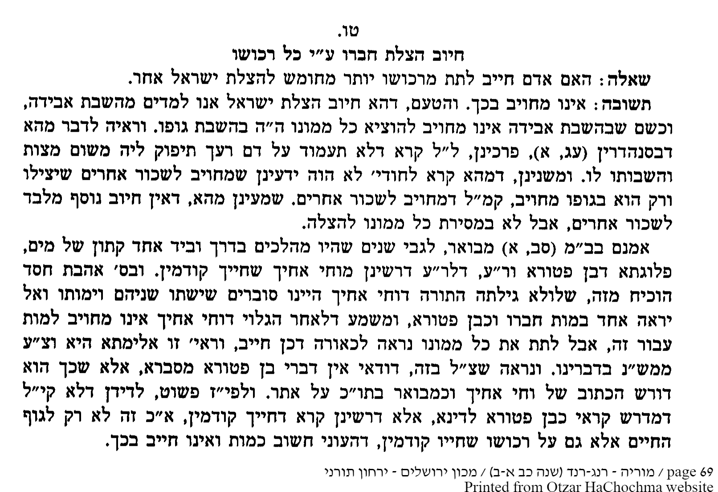
- כלי חמדה דברים כי תצא ב

